ІНФОРМАЦІЙНА ДОВІДКА
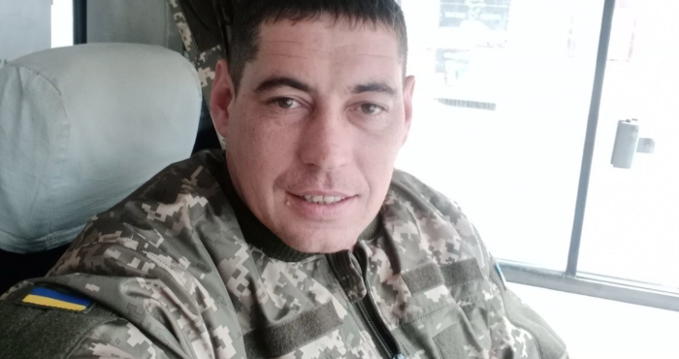
Пєтков Максим Георгійович народився 27 травня 1985 року в мальовничому селі Долинка Саратського району Одеської області.
Після закінчення Долинської загальноосвітньої школи у 2002 році, він обрав шлях пізнання світу, вступивши до Одеського національного університету імені Мечникова, де здобув спеціальність геолога та вчителя географії.
Та мирне життя обірвалося з початком повномасштабного вторгнення. У березні 2022 року Максим, не вагаючись, добровільно став до лав оборонців Батьківщини, довівши свою безмежну любов до України не словом, а ділом.
Він виконував найскладніші бойові завдання на найгарячіших точках фронту – Донецькому, Сумському та Запорізькому напрямках. Завжди демонстрував відвагу, незламність духу та жертовність, гідно несучи звання українського воїна.
За свою мужність і звитягу був нагороджений державною нагородою – нагрудним знаком «Ветеран війни».
Максим був людиною з великим, щирим серцем. Завжди готовий підставити плече допомоги, він не раз ризикував власним життям заради порятунку побратимів. Його поважали та цінували за чесність, сміливість, надійність та безмежну відданість ідеалам свободи.
8 серпня 2025 року, поблизу села Новоданилівка Пологівського району Запорізької області, життя Героя трагічно обірвалося внаслідок підступного обстрілу FPV-дрону.
15 серпня 2025 року Максима Пєткова поховали на новому кладовищі рідного села Долинка.
У загиблого Героя залишилися дружина та двоє синів, для яких він назавжди залишиться прикладом справжнього чоловіка, люблячого батька та відданого патріота.
Пєтков Максим Георгійович загинув, залишившись вірним військовій присязі, побратимам та українському народові, захищаючи незалежність та суверенітет нашої держави, чим здійснив справжнє звершення в ім’я Батьківщини.

